1. Añadir al archivo “Hoja 10 ej1.html” lo necesario para que:

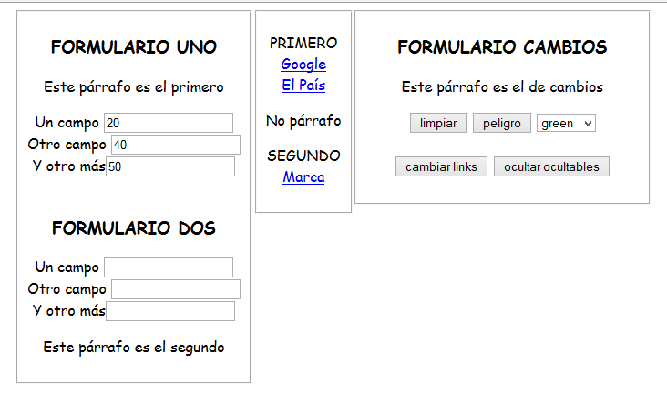

* 1. Al pulsar el botón **limpiar** se inicialicen los formularios
  2. Al pulsar el botón **peligro** el contenido de los <h3> del documento pase a ser ¡PELIGRO!
  3. Al cambiar el **select del color** se cambien al color seleccionado todos los párrafos del documento.
  4. Al pulsar el botón **cambiar links** se cambian todos los links por un link a YouTube
  5. Al pulsar el botón **ocultar ocultables** se oculten todos los campos con name “ocultable”

1. Añadir al archivo “Hoja 10 ej2.html” lo necesario para que:

(**Utilizando los métodos getAttribute, setAttribute, removeAttribute, hasAttribute )**

1. Al pulsar el botón **aumentar** la altura y anchura de cada una de las imágenes se duplique
2. Al pulsar el botón **disminuir** la altura y anchura de cada una de las imágenes se divida por dos
3. Al pulsar el botón **bordes** se comprueba si las imágenes tienen borde o no; si lo tienen se les quita y si no lo tienen se les pone.
4. Galería de imágenes. Añadir a “Hoja 10 ej3.html” el código JavaScript necesario para qué al ir pulsando los botones de atrás y adelante se vaya mostrando la fotografía correspondiente. Cada vez que se muesta una foto, el correspondiente elemento de la lista se pone naranja, al pasar a otra imagen vuelve a quedarse negro. Al pulsar un botón se muestra mensaje si ya no se puede avanzar o retroceder más.

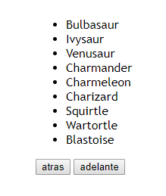

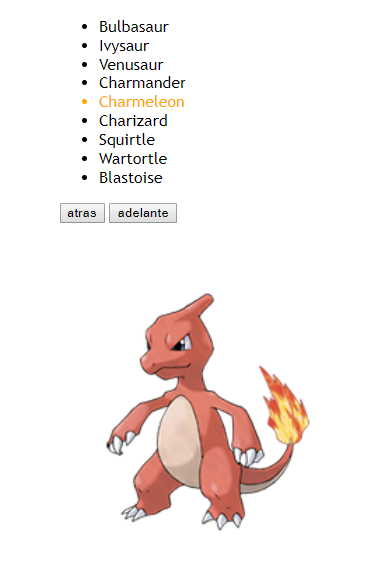

1. Galería de imágenes. Añadir a “Hoja 10 ej4.html” el código JavaScript necesario para que al ir pulsando los botones de atrás y adelante se vaya mostrando la imagen correspondiente. Cada vez que se muestra una imagen, a la correspondiente miniatura se le pone un borde, al pasar a otra imagen vuelve a quedarse sin borde. Al pulsar un botón se muestra mensaje correspondiente si ya no se puede avanzar o retroceder más.

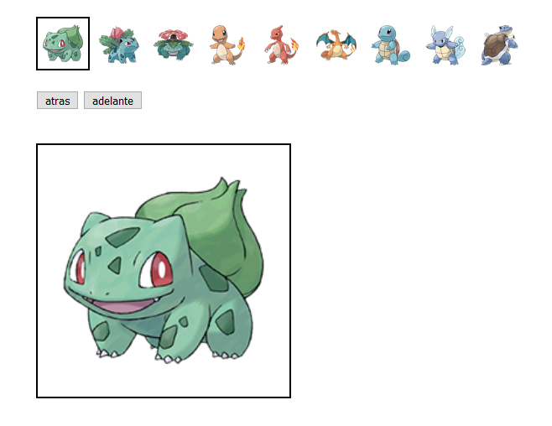

1. Añadir al archivo “Hoja 10 ej5.html” el código javascript necesario para que:

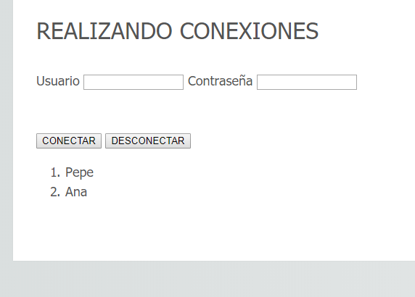

* Al teclear un usuario y pulsar CONECTAR se comprueba si en la lista ya aparece conectado; si lo está se muestra una alerta con el error. Si no lo está se añade un nuevo elemento a la lista con el nombre del usuario.
* Al teclear un usuario y pulsar DESCONECTAR se comprueba que algún elemento de la lista coincida con el usuario tecleado; si no es así se muestra una alerta con el error. Si sí existe en la lista se borra de esta.

1. Añadir al archivo “Hoja 10 ej6.html” el código javascript necesario para que:

Al dar de alta un nuevo usuario se añade en

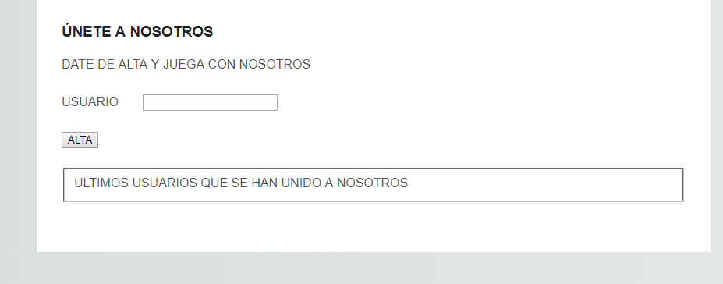

añadiendo nuevos nodos dentro del div correspondiente. Se añaden por el principio de modo que el primero que aparece es el último que hemos dado de alta. Solo saldrán cinco, con lo que cuando ya tengamos cinco, al insertar uno nuevo borraremos el más antiguo.

Mostramos en la lista el nombre del usuario.